**จากตำนานภูบ่อบิดสู่การท่องเที่ยวที่เชื่อมโยงถึงสวนสาธารณะกุดป่อง**

**ตำบลกุดป่อง อำเภอเมืองเลย จังหวัดเลย**

**From the legend of Phu Bor Bid to tourism which**

**is linked to Kud Pong Public Park**

**Gud Phong sub-district, Muengloei district, Loei Province**

4

3

2

1

พลสยาม สุนทรสนิท ผการัตน์ พินิจวัฒน์ อาทิตย์ ถมมา กิตติพัฒน์ ทาวงศ์ษา

มหาวิทยาลัยราชภัฏเลย ตำบลเมือง อำเภอเมือง จังหวัดเลย 42000

E-mail: [kun0898298538@gmail.com](mailto:kun0898298538@gmail.com)

บทคัดย่อ

“เมืองแห่งทะเลภูเขา สุดหนาวในสยาม ดอกไม้งามสามฤดู ถิ่นที่อยู่อริยสงฆ์ มั่นคงความสะอาด” คือคำขวัญของจังหวัดเลย ที่ชาวจังหวัดเลยทราบกันดี ถึงแม้ว่าจังหวัดเลยจะเป็นจังหวัดเล็ก ๆ แต่จุดเด่นของท้องถิ่นนี้ก็คือแหล่งท่องเที่ยวที่มีชื่อเสียงระดับประเทศ เช่น ภูกระดึง ภูเรือ ภูลมโล (นางพญาเสือโคร่ง) เชียงคาน เป็นต้น ในบทความนี้เป็นเชิงพรรณนาวิเคราะห์(Descriptive Analysis) ผู้เขียนมีวัตถุประสงค์ที่จะทราบถึงประวัติความเป็นมาของสถานที่ท่องเที่ยวอีกแห่งหนึ่งซึ่งอยู่ในเขตเทศบาลเมืองเลย ซึ่งอยู่ห่างจากตัวเมือง 3 กิโลเมตร ก่อนหน้านี้อาจจะยังไม่เป็นที่รู้จักของนักท่องเที่ยวเท่าที่ควร ปัจจุบันนี้ถือว่าเป็นอีกหนึ่งในหลายๆสิบแห่งสถานที่ท่องเที่ยวที่คนทั่วไปรู้จักและนิยมไปเที่ยวกัน นั่นก็คือ ภูบ่อบิดและในส่วนที่มีความเชื่อมโยงถึงสวนสาธารณะกุดป่อง เริ่มต้นจากจุดกำเนิดภูบ่อบิดที่มีเรื่องเล่า (Story) เหตุการณ์ต่าง ๆ ที่เกิดขึ้น ทั้งในเชิงวิทยาศาสตร์ (Science) และในเชิงที่เป็นความเชื่อ (Believe) สืบทอดกันมา จนถึงเรื่องราวที่มาเชื่อมโยงกันกับสวนสาธารณะกุดป่องในปัจจุบันนี้ จากการสัมภาษณ์บุคคลที่สำคัญสองท่านคือ 1. ลุงสัมฤทธิ์ สุภามา (อดีตวัฒนธรรมจังหวัดเลย) และ2. คุณลุงสว่าง อภัย ปราชญ์แห่งภูบ่อบิดที่คนทั่วไปรู้กันในนาม (ลุงแว่น) ผู้เขียนตั้งวัตถุประสงค์3 ประการ คือ 1) เพื่อให้ทราบถึงประวัติความเป็นมาของภูบ่อบิด 2) เพื่อให้ทราบถึงเรื่องเล่าสิ่งเร้นลับที่อยู่ในถ้ำภูบ่อบิดและ 3) เพื่อให้ทราบถึงมิติเชื่อมโยงสู่กุดป่อง ผลของการศึกษาในครั้งนี้ปรากฏว่าไม่แตกต่างกันทั้งเชิงวิทยาศาสตร์และความเชื่อ

**คำสำคัญ**: ตำนาน ภูบ่อบิด การท่องเที่ยว ความเชื่อ กุดป่อง จังหวัดเลย

**Abstract**

“City of the Sea of Mountains, Coldest place in Siam, and Beautiful Flowers of Three Seasons” is the slogan of Loei province. It is to be known by Loei people. Even through Loei is a small city but the strong point of this city is the national famous tourist attraction such as Phu Kradueng, Phu Rue, Phu Lomlo (Prunus Cerasoides), ChiangKhan etc. This article aims to know the history of tourist attraction where is located at Municipality of Loei, it is only 3 kilometres far from the city. Formerly, it has not been known for the tourists, but it is one of ten places to start to be known by tourists in the present. It is called “Phu Bor Bid” which is linked to Gud Pong Public Park. It starts from the origin of Phu Bor Bid which is the story to be told about situations in science and believe for generations and links to Gud Pong Public Park in the present. The two people were interviewed; 1) Samrit Suphama (former Loei Provincial Cultural ) 2) Sawang Aphai (Scholar of Phu Bor Bid or uncle Wan). The result found that it was not different. It was to be doubted in three issues by the writers 1) the history of Phu Bor Bid 2) mystery of Phu Bor Bid den 3) The link dimensions to Gud Pong Phu Bor Bid and Gud Pong public park is one of tourist attraction in Loei.

**Keywords:** legend, Phu Bor Bid, tourism, believe, Gudpong, Loei

**บทนำ**

เมื่อเอ่ยถึงสถานที่ที่ท่องเที่ยวในจังหวัดเลยแล้ว ภูบ่อบิดเป็นอีกหนึ่งในสถานที่ท่องเที่ยวเช่นกัน ถึงแม้ว่าอาจจะยังไม่เป็นที่รู้จักของคนในถิ่นอื่นๆ แต่ชาวจังหวัดเลยรู้กันเป็นอย่างดี เพราะอยู่ไม่ห่างจากตัวเมืองเดินทางโดยสะดวกแล้ว ยังเป็นจุดชมวิวตัวเมืองเลยได้เป็นอย่างดี เป็นภูเขาที่เป็นหินยาวตลอดแนวทิศตะวันตกและตะวันออก ถึงหน้าหนาวคนก็จะขึ้นไปดูทะเลหมอกตอนเช้าๆ ไม่แพ้ภูทอกเชียงคานเช่นกัน ที่ไหนมีภูเขาจะต้องมีชื่อและเรื่องเล่าปรัมปราสืบทอดต่อๆ กันมา ภูบ่อบิดก็เช่นเดียวกัน อาจจะมีผิดเพี้ยนและตกหล่นไปบ้าง แต่ทั้งนี้และทั้งนั้นขึ้นอยู่กับภาษาที่ใช้และภาษาท้องถิ่นเป็นสำคัญในการดำรงรักษาไว้ซึ่งสถานที่แห่งนั้น

การท่องเที่ยว(Tourism) หมายถึง การเดินทางเพื่อพักผ่อนหย่อนใจหรือเพื่อความสนุกสนานตื่นเต้นหรือเพื่อหาความรู้ การท่องเที่ยวแห่งประเทศไทย (ททท.) แบ่งการท่องเที่ยวออกเป็นหลายประเภท เช่น การท่องเที่ยวเชิงวัฒนธรรม การท่องเที่ยวเชิงนิเวศ เป็นต้น (ประเภทการท่องเที่ยว, 2564)

ภูบ่อบิดเป็นสถานที่ท่องเที่ยวเชิงนิเวศเพราะมีธรรมชาติที่เป็นเอกลักษณ์เฉพาะถิ่นและแหล่งวัฒนธรรมความเชื่อที่เกี่ยวเนื่องกับระบบนิเวศด้วย ลักษณะทางกายภาพโดยทั่วไปภูบ่อบิดเป็นภูเขาที่ไม่สูงเท่าไหร่นัก โดยภาพรวมมีสภาพร่มรื่นสวยงาม อยู่ในเขตป่าสงวนแห่งชาติป่าภูทอก ป่าภูห้วยหมาก ร่มรื่นเหมาะแก่การพักผ่อนหย่อนใจ ตั้งอยู่ทางฝั่งทิศตะวันออกของตัวจังหวัดเลยและแม่น้ำเลย ห่างจากตัวเมืองเลยไปตามเส้นทางถนนเลย-นาด้วงประมาณ 4 กิโลเมตร มีตันไม้นานาชนิดโดยรอบภูเขาทั้งลูก เป็นป่าเบญจพรรณประมาณครึ่งหนึ่งของเนื้อที่ทั้งหมดเป็นป่าไผ่ สัตว์ป่าที่พบมี หมูป่า กระจง เลียงผา กระรอก กระแต พังพอน เป็นต้น ด้านบนภูเขาสามารถมองเห็นทิวทัศน์ตัวจังหวัดเลยได้ทั่วถึง ระยะทางขึ้นสู่ภูบ่อบิดประมาณ 3 กิโลเมตร เมื่อก่อนทางขึ้นลงลำบากพอสมควรแต่ในตอนนี้มีความสะดวกกว่าเดิมมาก บนภูบ่อบิดนี้มีถ้ำอยู่หลายแห่งแต่ละถ้ำมีความแตกต่างทางด้านขนาดกว้างแคบใหญ่เล็กกันออกไป (เข้าถึงข้อมูล วันที่ 25 ธันวาคม 2562 จาก https://www.thairath.co.th/news/895626)

ลักษณะทางความเชื่อตามคำบอกเล่าภูบ่อบิดนี้เป็นที่อยู่ของชาวบังบดบางพื้นที่เรียกชาวลับแล หรือภุมมเทวดา ซึ่งเป็นเทวดาที่อาศัยอยู่บนพื้นดิน เช่นจอมปลวก เนินดิน ใต้ดิน ภูเขาแม่น้ำ บ้าน เจดีย์ ศาลา ซุ้มประตู เป็นต้น เป็นเทวดาประจำสวรรค์ชั้นจาตุมหาราชิกา อยู่ในประเภทเดียวกันกับ รุกขเทวดา (เทวดาที่อยู่ตามต้นไม้)อากาสเทวดา (เทวดาที่อยู่ตามอากาศ) (ลุงแว่น, 2560)

**วัตถุประสงค์**

1. เพื่อให้ทราบถึงประวัติความเป็นมาของภูบ่อบิด

2. เพื่อให้ทราบถึงเรื่องเล่าสิ่งเร้นลับที่อยู่ในถ้ำภูบ่อบิดและ

3. เพื่อให้ทราบถึงมิติเชื่อมโยมสู่สวนสาธารณะกุดป่อง

**วิธีการศึกษา**

ผู้เขียนได้ทำการศึกษาโดยการสัมภาษณ์ปราชญ์ชาวบ้านสองท่านคือ ลุงสัมฤทธิ์ สุภามา(อดีตวัฒนธรรมจังหวัดเลย) และ ลุงสว่าง อภัย (ลุงแว่น ผู้ที่ดูแลภูบ่อบิด) แบบไม่เป็นทางการ ด้วยการพูดคุย ถาม-ตอบ กับคำถามที่เตรียมไว้ เช่น ลักษณะทางกายภาพ ความเป็นมาของสถานที่แห่งนี้ในยุคก่อน ทำไมถึงเรียกชื่ออย่างนี้ ฯลฯ เก็บรวบรวมข้อมูลที่ได้และข้อมูลทางเอกสารมาวิเคราะห์เข้าด้วยกันและสรุปออกมาเป็นผลการศึกษาที่ได้รับในครั้งนี้

**เรื่องเล่าสิ่งเร้นลับที่อยู่ในถ้ำภูบ่อบิด**

ถ้ำที่ว่านี้เป็นหนึ่งในหลายๆถ้ำบนภูบ่อบิดที่มีความเร้นลับซ่อนอยู่และจะเป็นมิติที่เชื่อมโยงไปสู่สวนสาธารณะกุดป่อง เป็นถ้ำที่กว้างใหญ่ กว้าง เป็นโพรงลึกลงไป เต็มไปด้วยโขดหินน้อยใหญ่ ตะปุ่มตะป่ำ ระเกะระกะด้วยหินที่สลับซับซ้อน มีทางที่แคบเข้าไป และสุดท้ายจะเป็นห้องโถงกว้าง มีมหาสมบัติของมีค่ามากมายซ่อนอยู่ เช่น แก้วแหวน เงิน ทอง กำไรมือ เข็มขัดทอง เข็มขัดนาก เป็นต้น จากการสัมภาษณ์ลุงสว่าง อภัย (ลุงแว่น)ว่า ตามคำบอกเล่าของหลวงปู่หลุย จนฺทสาโร บอกว่าเคยเห็นวัตถุโบราณตั้งเรียงรายอยู่หลายชนิด และพระพุทธรูปทองคำ องค์เล็กๆ อยู่หลายองค์บนแท่นหิน ซอกหลืบภายในถ้ำ เป็นพระพุทธรูปปูนปั้นที่ห่อหุ้มด้วยแผ่นทองคำและแผ่นเงิน และมีไหที่บรรจุด้วยพระพุทธรูปองค์เล็กๆอยู่มากมาย(ในปัจจุบันยังปรากฏอยู่) และที่สำคัญคือ มีพญานาค และชาวบังบด ที่ปรากฏให้หลวงปู่ได้เห็นอยู่ประจำ จนกลายเป็นมิตรที่ดีต่อกันด้วยการภาวนา บำเพ็ญเพียรและการแผ่เมตตาให้แก่พวกเขา ถ้ำแห่งนี้เมื่อหลายปีก่อนมีคนมาพบสมบัติเหล่านี้ ที่เชื่อกันว่าเป็นสมบัติของคนโบราณที่เลื่อมใสในพระพุทธศาสนาและนำมาบูชาพระพุทธรูปที่อยู่ในถ้ำแห่งนี้ โดยมีเทวดาปกปักษ์รักษาอยู่ และอยู่มาวันหนึ่งมีผู้ชายเก็บของป่า ล่าสัตว์ พลัดหลงเข้าไปในถ้ำ จนถลำลึกเข้าไปถึงห้องโถงนี้ และได้พบสมบัติที่มีค่ามากมายตามที่ได้กล่าวมา จึงเกิดความอยากได้ เมื่อจะยื่นมือเข้าไปหยิบเอาสมบัติเหล่านี้ ก็ได้ปรากฏมีร่างเหมือนคนโบราณให้เห็นคำรามออกมาด้วยโกรธแค้นความหึงหวง และขัดขวางมิให้เอาสมบัติ ชายที่เก็บของป่าก็ยกมือไหว้อ้อนวอนจนร่างของคนโบราณใจอ่อน จึงยอมให้หยิบเอาสมบัติได้ แต่มีข้อแม้ว่า จะต้องเปลือยกายแล้วหยิบเอาพอที่จะเอาไปได้เท่านั้น เมื่อคนเก็บของป่าได้สมบัติมาข่าวก็ได้กระจายออกไปในละแวกนั้น จนทำให้ชาวบ้านขึ้นมาเอาสมบัติในถ้ำที่ภูบ่อบิด โดยมีข้อแม้เหมือนกันว่าจะต้องเปลือยกายกันทุกคนไม่ว่าจะเป็นผู้หญิงหรือผู้ชาย ห้ามนำภาชนะมาใส่ และห้ามพูดจาหยอกล้อกันเกี้ยวพาราสีกันในระหว่างทาง โดยที่ประชาชนที่ขึ้นมาเอาสมบัติได้ปฏิบัติตามกฎอย่างเคร่งครัด

และมีอยู่ครั้งหนึ่งมีประชาชนประมาณ ยี่สิบกว่าคนทั้งผู้หญิงและชายเดินทางมาเพื่อที่จะเอาสมบัติ หนึ่งในจำนวนนั้นเป็นสามเณรที่เล่ากันว่ามีวิชาอาคม ปะปนกับผู้คนมาด้วย สามเณรก็ได้คลานตามตามหลังหญิงสาวไปอย่างกระชั้นชิด พลันสายตาของสามเณรได้เห็นอวัยวะเพศของหญิงสาวที่คลานออกหน้าไปก็เกิดความกำหนัดขึ้น จึงยื่นมือไปบิดอวัยวะเพศของหญิงสาวนั้น นางตกใจจึงต่อว่าสามเณรและพูดว่า “มาบิดอวัยวะเพศของฉันทำไม” สามเณรปฏิเสธไปว่า “บ่อ บ่อได้บิด” (จากเมื่อก่อนที่เคยเรียกภูบักบิดเลยกลายมาเป็นภูบ่อบิด ตั้งแต่นั้นมา)ในขณะนั่นเองได้มีเสียงเลื่อนลั่นดังกึกก้องภายในถ้ำ ทำให้หินน้อยใหญ่ภายในบริเวณถ้ำหล่นลงมาปิดปากถ้ำ และทับผู้คน บาดเจ็บเป็นจำนวนมาก ต่างคนต่างพยายามตะเกียกตะกายเพื่อที่จะหาทางออก ชาวบ้านเมื่อรู้ข่าวก็พยายามที่จะหาจอบและเสียมมาขุด มางัดก้อนหินที่ปิดปากถ้ำออก แต่ก็ไม่สามารถงัดได้ ทำให้ผู้คนล้มตายในเวลาต่อมา สาเหตุที่เรียกบักคือสามเณรที่ประพฤติตนไม่เหมาะสม จึงใช้คำนำหน้านามเหมือนผู้ชายทั่วๆไปที่คนอีสานเรียกกัน (เข้าถึงข้อมูล วันที่ 26 ธันวาคม 2562 จาก <https://www.youtube.com/watch?v=1YfzaIfewaw>)

**มิติที่เชื่อมโยงสู่สวนสาธารณะกุดป่อง**

ในส่วนของสามเณรไม่ได้รับบาดเจ็บแต่อย่างใด ก็พยายามที่จะหาทางออกจากถ้ำ ลอดมาตามทางพอที่จะลอดได้ จนมาถึงทางน้ำไหล ลอดมาเรื่อยๆ จนมาถึงสถานที่แห่งหนึ่งจนกระทั่งได้ยินเหมือนเสียงกระดิ่งที่ผูกอยู่คอวัวและคอควายที่เล็มหญ้าอยู่แถวด้านบน จึงเสกคาถาและกระทุ้งดินด้านบนให้ทะลุเป็นรูกว้างใหญ่ แล้วโผล่ออกมาที่เป็นบริเวณคลองน้ำกว้างและยาวโค้งเป็นรูปครึ่งวงกลมอยู่ในเขตเทศบาลเมืองเลย ชาวบ้านจึงเรียกว่ากุดป่อง มาจนถึงปัจจุบันนี้ (กุดคือ บริเวณน้ำที่เป็นเวิ้งของห้วยน้ำลำคลอง ป่องคือส่วนที่ทะลุมาจากใต้ดินและมีน้ำไหลออกมาด้วย จึงเรียกบริเวณนี้ว่า กุดป่อง) ในส่วนของการณ์สัมภาษณ์ลุงสัมฤทธิ์ สุภามาว่า ในส่วนที่เป็นทางน้ำไหลจากภูบ่อบิดที่สามเณรหาทางออกมาจากถ้ำมาจนถึงกุดป่องนี้ เป็นทางสัญจรของพญานาค และสามเณรถึงแม้ว่าไม่ได้รับบาดเจ็บอะไรแต่ก็มีชีวิตอยู่เพียงแค่บอกเล่าเท่านั้น เพราะผิดศีลที่ไปจับอวัยวะเพศผู้หญิง ต่อมากลายเป็นผู้มีสติฟั่นเฟือนอยู่หลายปี และเสียชีวิตในเวลาต่อมา เรื่องราวสมบัติในถ้ำก็ยังมีอยู่เหมือนเดิม แต่อาจถูกปกปิดไว้ในมิติอันเร้นลับ ในปัจจุบันนี้ภูบ่อบิดมีทางขึ้นลงโดยสะดวกเหมาะแก่การมองดูทัศนียภาพของจังหวัดเลยและท่องเที่ยวเชิงนิเวศได้ทั้งตอนเช้าและตอนเย็นเป็นอย่างดี

**ภูบ่อบิดและสวนสาธารณะกุดป่องหนึ่งในสถานที่ท่องเที่ยวในเมืองเลย**

จากตำนานภูบักบิดจนกลายมาเป็นภูบ่อบิดตามเรื่องที่เล่าขานสืบต่อๆกันมา จนปัจจุบันนี้เป็นสถานที่ท่องเที่ยวหลักของคนในจังหวัดเลย ทั้งในด้านพักผ่อนหย่อนใจ ไหว้พระที่อยู่หน้าปากถ้ำ และการออกกำลังกายด้วยการขึ้นลงเพราะเป็นระยะทางที่ไม่ไกลเกินไป และสะดวกในการไปมาด้วย ร่มรื่นด้วยต้นไม้ชนิดต่างๆ อีกอย่างยังคงสภาพแวดล้อมที่ไม่แตกต่างจากเดิมเท่าใดนัก

ในส่วนของสวนสาธารณะกุดป่องเป็นสถานที่ที่ไม่กว้างใหญ่นักมีประมาณ 2 ไร่กว่าๆ มีต้นไม้ร่มรื่น มีคลองน้ำกุดปล่องที่โค้งยาวรูปวงครึ่ง ก็เป็นสถานที่พักผ่อนของคนทุกเพศทุกวัยและการออกกำลังกายเช่นกันอยู่ใจกลางเมืองที่ถูกตกแต่งอย่างมีระเบียบ เช่น ทางวิ่งทางเดิน สนามหญ้า ต้นไม้ประดับ ศาลาพัก ม้านั่ง ภายใต้การดูแลรับผิดชอบของเทศบาลเมืองเลย ในแต่ละวันมีผู้คนไปใช้สถานที่มากพอสมควรทั้งตอนเช้าและตอนเย็น ในช่วงต้นปีจะมีงานเทศกาล ศิลปะ สายหมอก และดอกไม้เมืองเลย ในงานจะมีกิจกรรมมากมาย เช่น ชมทุ่งดอกไม้สีสันสดใสที่บานสะพรั่งเป็นแสนต้น การแสดงศิลปวัฒนธรรมท้องถิ่น อาหารจานดอกไม้กินได้ ซึ่งใช้วัตถุดิบที่เป็นของจังหวัดเลย เช่น ดอกเฟื่องฟ้า ตอกดาวเรือง ดอกอัญชัน ดอกกุหลาบ เป็นต้น นอกจากนี้ยังมีสินค้าโอทอป พร้อมด้วยสินค้าการเกษตรผลิตภัณฑ์กาแฟ และเครื่องดื่ม ของกลุ่มเกษตรกรผู้ปลูกกาแฟอีกด้วย (เข้าถึงข้อมูล วันที่ 26 ธันวาคม 2562 จาก (<http://travel.mthai.com/region/198597.html>)

**ผลการศึกษา**

เมื่อรวบรวมข้อมูลจากการสัมภาษณ์ปราชญ์ทั้งสองท่านและสืบค้นเอกสารต่างๆและและสื่อท่องเที่ยวในจังหวัด ได้ผลจากการศึกษาดังนี้

- ประวัติความเป็นมาของภูบ่อบิดไม่แตกต่างกัน

- เรื่องเล่าสิ่งเร้นลับที่อยู่ในถ้ำภูบ่อบิดไม่แตกต่างกัน

- มิติที่เชื่อมโยงสู่สวนสาธารณะกุดป่องไม่แตกต่างกัน

**บทสรุป**

บทความนี้ได้รวบรวมเอาประวัติความเป็นมาของภูบ่อบิดตั้งแต่มีการเปลี่ยนชื่อจากเดิมคือภูบักบิดมาเป็นภูบ่อบิด และเหตุการณ์ที่เกิดขึ้นเป็นลำดับมา ตามคำบอกเล่าของคุณลุงทั้งสองท่านที่ได้ชื่อว่าปราชญ์ชาวบ้านที่ได้ให้ข้อมูลที่ตรงกัน ทั้งในเชิงที่จับต้องได้และจับต้องไม่ได้สู่ความเป็นสถานที่ท่องเที่ยวทั้งเชิงนิเวศและวัฒนธรรม จนกระทั่งเป็นมิติที่เชื่อมโยงมาสู่สวนสาธารณะกุดป่องอย่างต่อเนื่องจนทำให้สถานที่สองแห่งนี้เป็นสถานที่ท่องเที่ยวและพักผ่อนหย่อนใจของคนในจังหวัดเลยอีกแห่งหนึ่ง แต่ถึงอย่างไรก็ตาม ภูบ่อบิดและสวนสาธารณะกุดป่อง แม้ว่าจะยังไม่เป็นที่นิยมของนักท่องเที่ยวที่อื่นๆ ก็ยังเป็นที่นิยมของคนในพื้นที่มากพอสมควร

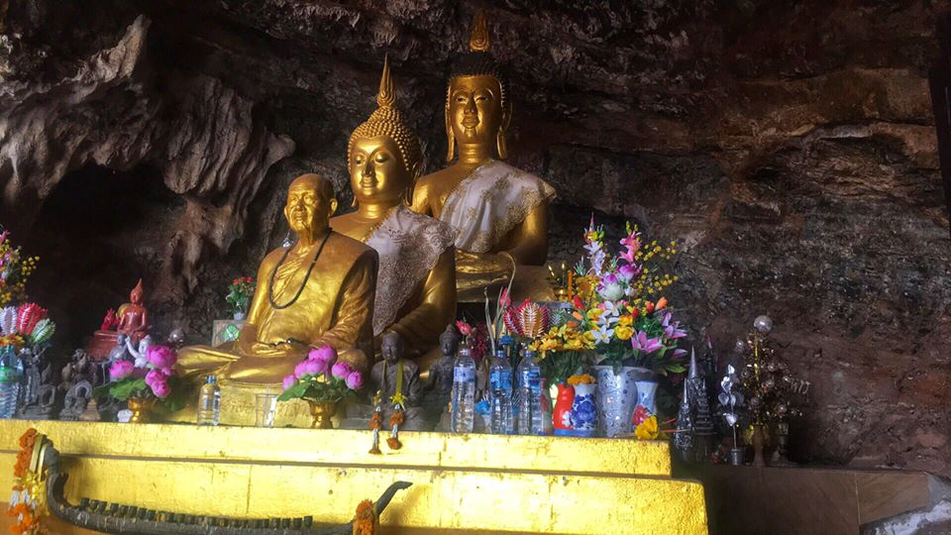

ภาพที่ 1: รูปปั้นหลวงปู่หลุย จันทสาโร ภายในถ้ำภูบ่อบิด

(ที่มา. วนอุทยานภูบ่บิด-เมืองแห่งทะเลภูเขา...หนาวสุดในสยาม Wongnai.com)

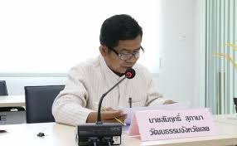****

ภาพที่ 2: คุณลุงสัมฤทธิ์ สุภามา ภาพที่ 3: ลุงสว่าง อภัย (ลุงแว่น)

(ที่มา.prseao 19.blogspot.com) (ที่มา.ภูบ่อบิด ฟ้าสั่งมาให้เฝ้าสมบัติthairath.com.th.)

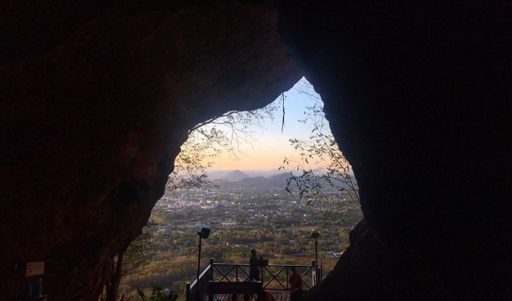

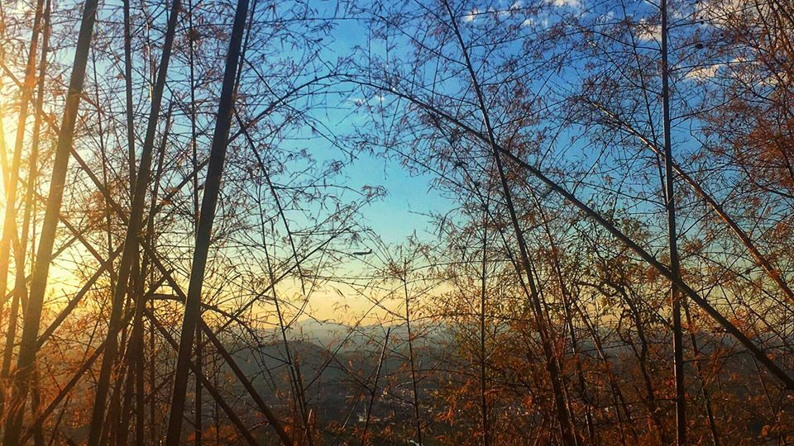

ภาพที่ 4: บนภูบ่อบิดตอนเย็น ภาพที่ 5: ปากทางเข้าถ้ำบนภูบ่อบิด

(ที่มา.เที่ยวได้ทุกฤดูกับภูใกล้เมือง...เลย pantip.com) (ที่มา.เช้านี้ที่เมืองเลย twitter.com)

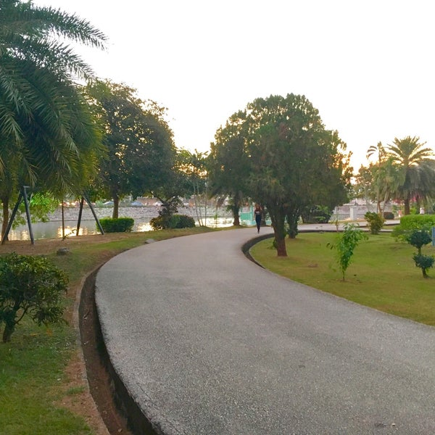

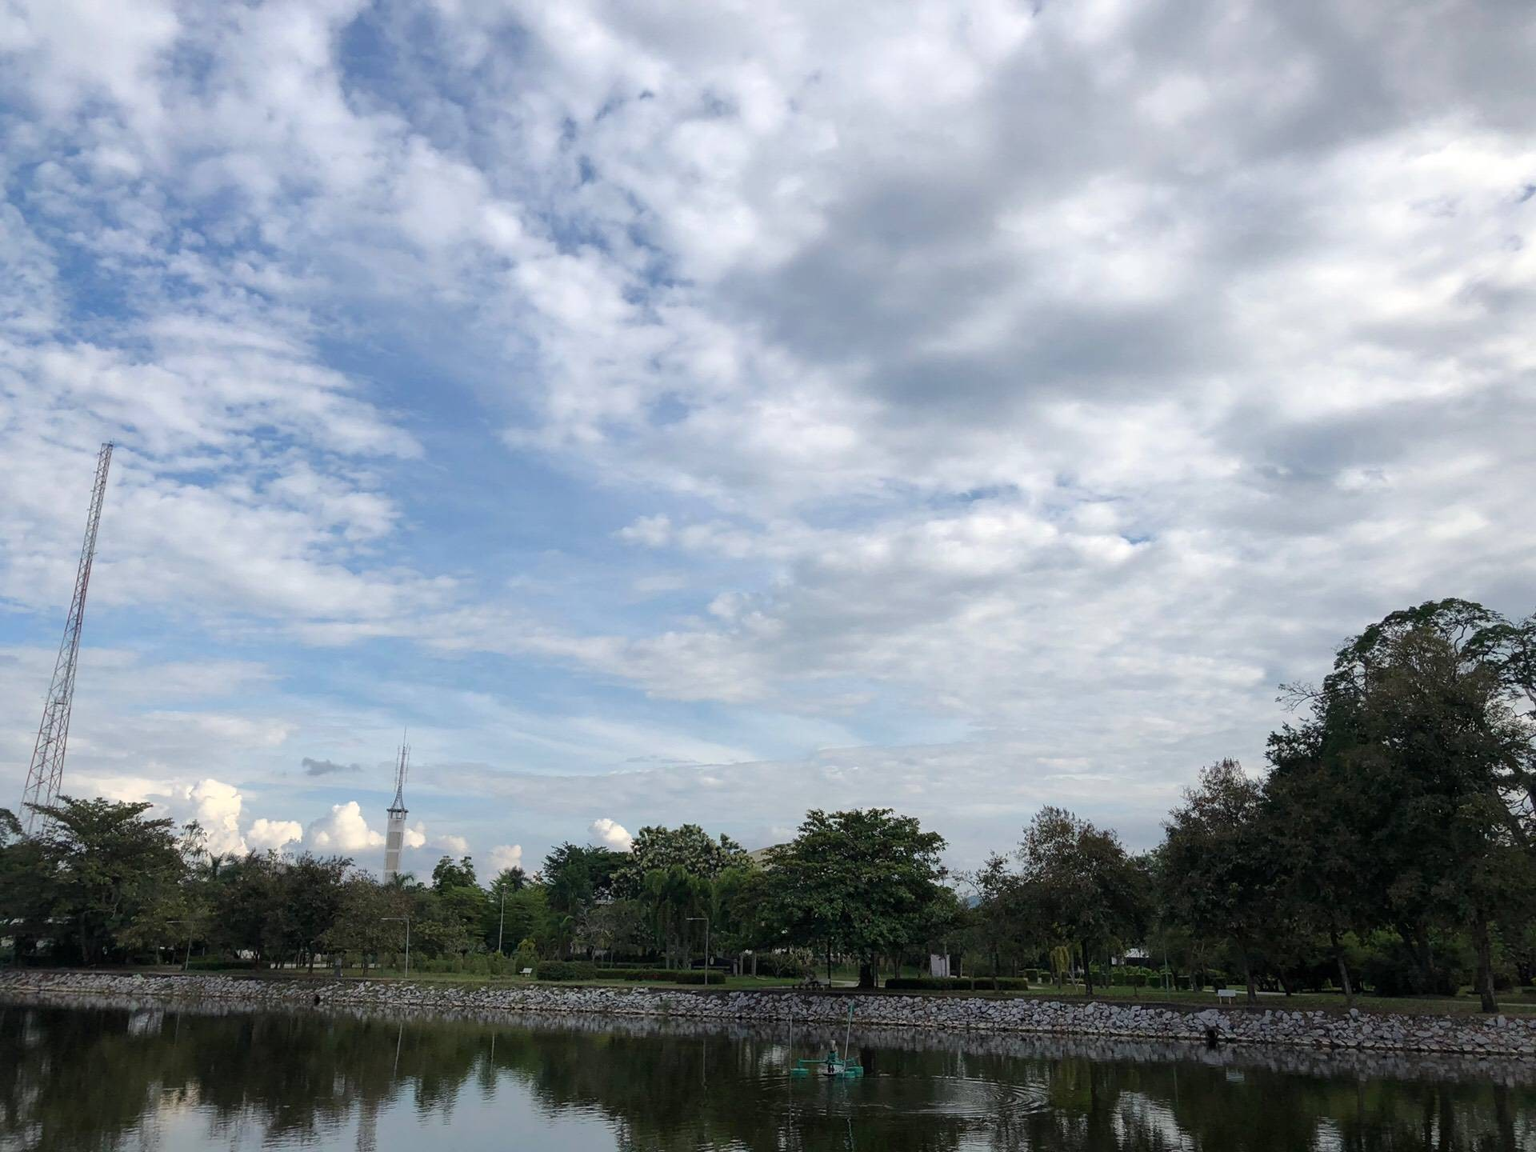

ภาพที่ 3: สวนสาธารณะกุดป่อง ภาพที่ 4: สวนสาธารณะกุดป่อง

(ที่มา.ถนนเดินออกกำลังกายในสวนสาธารณะฯ (ที่มา.เช้านี้ที่เมืองเลย twitter. Com)

เที่ยวเลย.com)

**เอกสารอ้างอิง**

…………… (2549) .ครุฑ ภุมมเทวา รุกขเทวา อากาสเทวา คือใคร?. <https://www.dmc.tv/pages/about/page14.html> (สืบค้นเมื่อ วันที่ 30 ธันวาคม 2562)

ประเภทการท่องเที่ยว (2564) https://sites.google.com/site/archcommunity

development/tourism (สืบค้นเมื่อ 1 พฤษภาคม 2564)

มานีมีเรื่องเล่า (2561) .เรื่องเล่าตำนาน ถ้ำมหาสมบัติภูบ่อบิด, <https://www.youtube.com/watch?v=1YfzaIfewaw> (สืบค้นเมื่อ 1 พฤษภาคม 2564)

ลุงแว่น (2560) ฟ้าสั่งมาให้เฝ้าสมบัติ. ไทยรัฐ. <https://www.thairath.co.th/news/895626> (สืบค้นเมื่อ วันที่ 25 ธันวาคม 2562)

สว่าง อภัย. (2563) เรื่องเล่าภูบ่อบิด [สัมภาษณ์] (วันที่ 2 มกราคม 2563).

สัมฤทธิ์ สุภามา. (2563) มิติที่เชื่อมโยมถึงสวนสาธารณะกุดป่อง

[สัมภาษณ์] (วันที่ 4 มกราคม 2563).

Sachaya.t. (2562), ชวนเที่ยว LOEI FAM FEST 2018 เทศกาลศิลปะ สายหมอกและดอกไม้เมืองเลย. (<http://travel.mthai.com/region/198597.html>) (สืบค้นเมื่อ วันที่ 26 ธันวาคม 2562)